基于“绝对面-相对面”指标体系中心城区低效建设用地识别研究

米园1,王考1*，吴全2，郝润梅1，王海雯2

（1.内蒙古师范大学地理科学学院，内蒙古呼和浩特 010022；2.内蒙古自治区土地调查规划院，内蒙古呼和浩特 010020）

摘要：如何识别低效用地及其程度，并以此为依据挖潜、盘活存量用地，对促进城市节约集约和可持续发展具有至关重要的作用。本研究在界定中心城区概念的基础上，根据土地用途将呼和浩特市中心城区划分为居住、商业等6类功能区，并通过建立“绝对面—相对面”指标体系对各类用地进行识别，从而构建出呼和浩特市中心城区低效建设用地格局，并提出具有针对性的提升建议。研究结果：呼和浩特市中心城区低效用地比例为7.3%，多分布于城市外围区域的旧城区等地。研究结论：旧城区是中心城区存量建设用地挖潜的重点区域，主要应从强化多规合一、盘活存量土地、优化土地资源配置三个方面进行用地效率的提升。

关键词：土地利用；低效建设用地；识别；中心城区

中图分类号：F301.24 文献标识码：A

**Research on the identification of inefficient construction land in central urban area based on The “absolute-relative” indicator system**

MI Yuan1,WANG Kao1*,WU Quan2,HAO Runmei1,WANG Haiwen2

1. College of Geographical Science, Inner Mongolia Normal University, Hohhot 010022,China；2. Inner Mongolia land survey and Planning Institute，Hohhot 010020,China)

**Abstract:** How to identify the inefficient land use and its degree, and based on this, tap the potential and activate the stock land use, which plays an important role in promoting the urban economy and sustainable development. On the basis of defining the concept of central urban area, this study divides the central urban area of Hohhot into six functional areas such as residential area and commercial area according to the land use, and identifies all kinds of land use by establishing the "absolute face to face" index system, so as to build the inefficient construction land pattern in the central urban area of Hohhot, and puts forward targeted improvement suggestions. The results show that the inefficient land use rate of Huhhot city center is 7.3%, which is mostly distributed in the old urban areas and other places around the city. Research conclusion: the old urban area is the key area to tap the potential of the construction land in the central urban area, and the efficiency of land use should be improved mainly from three aspects: strengthening the multi compliance, activating the existing land and optimizing the allocation of land resources.

**Key words:** land use; Inefficient construction land; identification; Central city

引言

随着中国城市化进程进入中后期[[1]]，经济新常态带来的经济增速换档和经济结构转型、人口结构变化、生态环境恶化等因素导致我国土地供给侧、需求侧发生新变化[[2]]。土地供给矛盾已从绝对数量转变为结构性不足[[3]]，存量用地挖潜必将成为未来土地供应保障经济社会发展的主要途径[[4]]。如何识别低效用地及其程度，并以此为依据挖潜、盘活存量用地，对促进城市节约集约和可持续发展具有至关重要的作用[[5]]。

目前，很多学者针对城镇低效用地这一问题展开了不同侧重的研究，有学者从广东、浙江等地的“三旧”改造实例进行探索我国低效城镇低效建设用地再开发模式[[6]]-[[7]]-[[8]]；2016年11月11日国务院提出《关于深入推进城镇低效用地再开发的指导意见(试行)》至今，学者们从城市工业用地的低效利用[[9]]-[[10]]；城市经济、生态效益与低效用地诊断[[11]]-[[12]]等方面进行城镇低效建设用地的认定、再开发模式的研究。但当前我国城镇低效用地再开发存在内涵外延不尽相同、低效用地的界定范围不明确等问题[[13]]，本文建立“绝对面—相对面”指标体系对呼和浩特市中心城区各类功能用地进行综合评价，构建呼和浩特市低效用地空间分布格局，并提出具有针对性的建议。

1 研究区确定与数据来源

1.1 研究区确定

呼和浩特市位于内蒙古自治区中部，作为自治区首府，是内蒙古政治、经济、文化中心。全市下辖4个区、4个县、1个旗，2018年土地总面积17224 km2，常住人口312.6万人，城镇人口218.3万人，城镇化率69.8%，其中，呼和浩特市区总面积2065.13 km2。本研究以市区人口最集中、经济活动最频繁的中心城区为例，其范围没有国家权威机构的定义标准，所以中心城区范围的确定根据《城乡规划法》和《城市规划编制办法》等定性确定。

（1）城市规划区。在《城乡规划法》中认定城市规划区是指城市的建成区以及因城市建设和发展需要，必须实行规划控制的区域。《城市规划基本术语标准》对规划区的解释：“规划区是政府实行城乡规划管理和控制的区域。规划区范围内之外禁止城乡建设行为；规划区内的一切建设必须服从城乡规划管理。规划区通常由政府在总体规划阶段划定，并由上级政府批准”。因此，城市规划区是城乡规划主管部门依法实施城市规划管理的空间范围，包括城市建设用地以及因城市建设和发展需要而必须实施规划控制的区域。

（2）主城区是指中心城区的核心发展片区，对城市的经济发展起到重要作用，所涉及范围小于中心城区。城市中心区则是指城市中政治、经济和文化功能最集中的地区，且多位于主城区内。

（3）中心城区从规划角度认知，在《城市规划编制办法》第21条第1款中说明“城市总体规划包括市域城镇体系规划和中心城区规划”的要求。国土资源部《市级土地利用总体规划编制规程》第5章第6节明确“中心城区规划控制范围应包括主城区及其相关联的功能组团。以不打破行政村界为原则，主城区及其相关联的功能组团所涉及的城区与乡(镇)纳入中心城区规划控制范围……”。因此，规划角度的中心城区包括主城区及其相关联的功能组团所涉及的城区与乡(镇)[[14]]。呼和浩特市中心城区由新城区、回民区、玉泉区、赛罕区四个区的全部或部分区域组成，面积220.41 km2，占市区总面积的10.67%。

1.2 数据来源与数据处理

研究数据包括土地利用变更调查数据、土地利用总体规划数据成果，及城市总体规划规划相关矢量图件，以及遥感影像图、行政区划图等基础图件。研究时点为2017年12月31日。遥感影像图来源于Google地图下载。以中心城区范围内的土地利用现状图作为工作底图，并将居住用地、商服用地、产业用地、行政办公用地、教育科研用地、和其他建设用地作为研究对象。土地用途区数据收集，包括基准地价及土地市场交易、工程建筑状况数据；房地产、土地市场地价交易资料等；城市中心城区的土地级别与基准地价更新成果（2015），其中重点收集基础设施完备度分值资料，土地级别图、基准地价水平、宗地价格计算公式和容积率修正指数等相关参数。

样点调查，主要调查居住、商业、工业、教育、行政办公、其他等功能区的基础数据，包括综合容积率、建筑密度、基础设施完备度、生活设施完备度、固定资产投资总额等数据。其中，居住、商业用地地价样点选取，设置东、南、西、北4个控制分区，36个均质区，均质区内按照1:1比例在相应宗地内选取住宅价格案例，共选取314宗案例（图1），并通过实地调查、搜房网等途径获取样点2017年住宅价格信息，并将两者信息进行比对，验证其真实性，结合呼和浩特市2017年土地价格空间分布及交易资料进行调查，汇总计算出居住、商业用地地价实现水平值。工业功能区分别调查工业功能区内的工业企业固定资产原价、工业企业总收入。以工业功能区为单元，调查整理各个工业功能区范围内的规模以上工业企业名录，在此基础上由统计部门协助整理功能区内规模以上工业企业的固定资产原价（累计值）、工业企业总收入汇总数据。

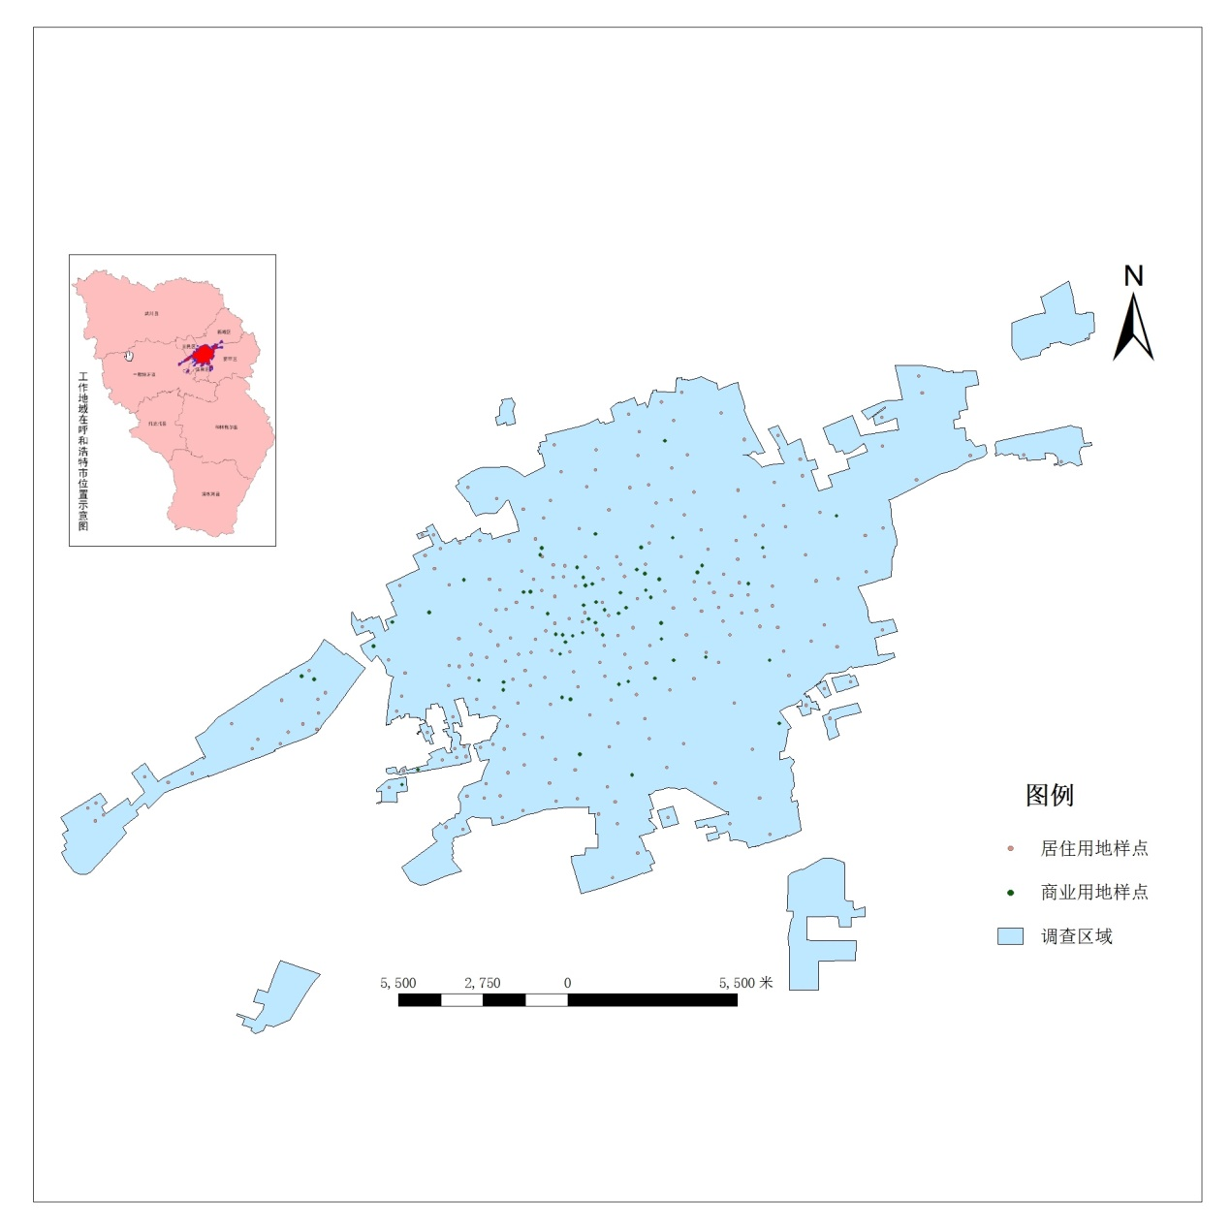

图1 呼和浩特市中心城区样点分布图

Fig.1 Distribution of sample points in the central city of Hohhot

2 低效建设用地认定

2.1 划分功能区

中心城区低效建设用地评价涉及的功能区是指土地使用功能、基准地价、未来土地利用条件等大体一致的区域。划分功能区的依据主要包括经法定程序批准的城市总体规划功能分区图斑边界、城市道路分布情况、街道（建制镇）行政界线、城市用地现状主导用途。功能区分为居住、工业、商业、教育、行政办公和其他等6类功能区（见表1），各功能区分布见图1。

表1 呼和浩特市中心城区功能区划分结果汇总表

Tab.1 Summary of the results of functional area division in the central city of Hohhot

|  |  |  |  |  |  |  |  |  |
| --- | --- | --- | --- | --- | --- | --- | --- | --- |
| 功能区类型 | 居住功能区 | 商业功能区 | 工业功能区 | 教育功能区 | 行政办公功能区 | 其他功能区 | 未参与评价区 | 合计 |
| 数量（个） | 252.00 | 62.00 | 74.00 | 40.00 | 14.00 | 16.00 | — | 458.00 |
| 面积（hm2） | 12177.63 | 625.05 | 3405.27 | 184.77 | 1164.45 | 420.05 | 4063.98 | 22041.20 |
| 面积比例（%） | 55.25 | 2.84 | 15.45 | 0.84 | 5.28 | 1.91 | 18.44 | 100.00 |

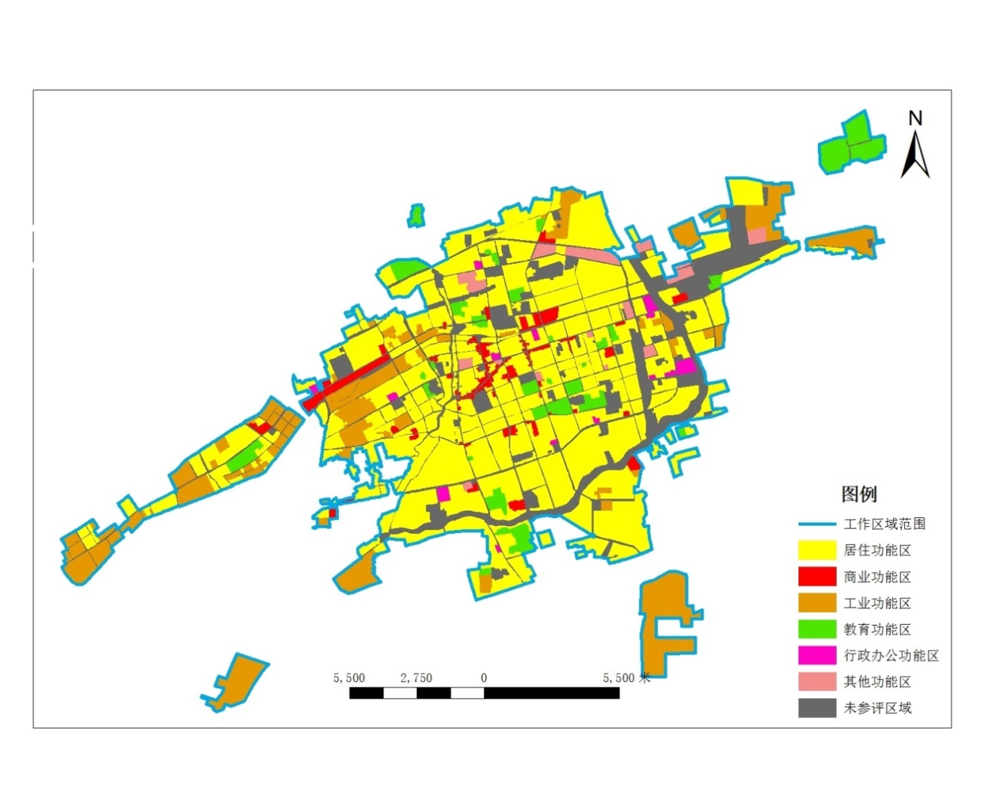

图2 呼和浩特市中心城区功能区空间结构图

Fig.2 The spatial structure of the functional area in the central city of Hohhot

2.2 建立绝对面—相对面指标体系

2.2.1 指标体系构建思路

事物的存在既有绝对面也有相对面，对于某一单位的建设用地来说，既可能存在某一方面的低效或者存在某几方面的低效以及其他方面的不低效导致低效用地成为一种相对的概念。所以本文从绝对面和相对面两个角度进行建立指标体系[12]（表2），以提高低效建设用地认定的准确性。

绝对低效，即只要企业或其他用地情况与某一项认定标准相符，就可认为是低效用地。该方法适用于对低效用地具有明确认定的县、市（区），评价对象是宗地，具有小尺度的地区绝对性特征。相对低效，即根据地区经济社会发展差异和集约用地需求，从政策、产业、建设、经验、效益等方面设置一定数量的评价指标，建立评价指标体系，通过数学综合评价等方法，得到土地利用的低效度分值，划分低效用地等级，评价对象既可以是单宗地也可以是某个区域，具有大尺度的全域相对性特征。

2.2.2 指标选取意义

绝对面指标。（1）景观特征：景观，一般意义上，是指一定区域呈现的景象，即视觉效果。这种视觉效果反映了土地及土地上的空间和物质所构成的综合体，在中心城区低效用地识别过程中，景观特征为非建设用地的绿化等在一定程度上属于低效用地。（2）用地合法性：监测地块是否符合土地利用规划或城市规划，是否在闲置土地范围。（3）环境保护：从环境与可持续角度判定用地的环境污染程度是否符合当地环境保护政策。（4）是否“三旧”：三旧识别主要指针对建设时间较早，与当前城镇发展速度不相符，现状较差的旧村庄、旧城镇居民点、旧厂矿。

相对面指标。（5）房地价比：房价与地价之比，通过该类用地的用地经济性以表示该地块的用地效率。（6）投入产出比：产业的总投入与总产值之比，通过产业的用地经济性以表示产业用地的用地效率。（7）综合土地强度：计算地块的容积率及其建筑密度来表示行政办公用地、教育科研用地和其他建设用地的用地效率。

表2 “绝对面—相对面”认定指标体系

Tab.2 The “absolute-relative” identification indicator system

|  |  |  |  |
| --- | --- | --- | --- |
| 指标类型 | 指标 | 辨识土地用途 | 辨识方法/标准 |
|  | 景观特征 | 所有用途 | 遥感解译 |
|  | 用地经济性 | 产业用途 | 产业用地政策比照 |
| 绝对指标 | 用地合法性 | 所有用途 | 土地/城市总体规划.闲置用地文件比对 |
|  | 环境保护 | 产业用途 | 环境政策比对 |
|  | 是否“三旧” | 所有用途 | 专项规划、“三旧”改造标图建库比对 |
|  | 房地价比 | 居住用地 | 低于总体中位数 |
|  | 房地价比 | 商服用地 | 低于总体中位数 |
| 单一相对指标 | 投入产出比 | 产业用地 | 低于总体中位数 |
|  | 综合土地强度 | 行政办公用地/教育 科研用地/其它建设用地 | 容积率和建筑密度同时低于总体的中位数 |
|  | 人均建设用地强度 | 村庄建设用地 | 低于总体中位数 |
| 综合相对指标 | 土地集约度 | 所有用途 | 低于总体下四分位数 |

2.3 低效建设用地辨识

根据中心城区低效用地指标体系，计算各功能区的评价指标现状值，依据指标体系的值划分出土地利用状况类型。绝对指标方面，只要一项不符合认定标准，即可认定为低效建设用地；相对指标方面，采取保守原则，使用统计上的中位数和四分位数等作为利用相对指标辨识低效建设用地的阈值。最后融合绝对和相对指标的结果得到中心城区低效建设用地的格局。针对具体地块，先从绝对指标方面辨识，若有一项绝对指标不符合，则为低效；若绝对指标全部符合，则按照地块相应用途在相对指标方面进行筛选，单一相对指标低于总体中位数同时综合相对指标低于总体下四分位数，则为低效建设用地；其余类型均不为低效建设用地。其中，相对面的中位数和下四分位数均在spss软件中进行计算。

3 结果与分析

3.1 低效建设用地认定结果

根据中心城区低效建设用地认定指标体系计算呼和浩特市中心城区低效建设用地情况。划分功能区后，针对每一地块进行相对指标计算。在综合相对指标——土地集约度的计算中，将中心城区集约利用评价结果的四个等级：过度利用类型、集约利用类型、中度利用类型、低度利用类型中的低度利用类型与相对指标计算中低于总体中位数的地块在软件ArcGIS中交叉计算，得到中心城区低效建设用地数量及空间分布格局结果（表3、图2）。

表3 呼和浩特市中心城区低效建设用地认定结果汇总表

Tab.3 Summary of the results of the identification of the inefficient construction land in the central urban area of Hohhot

|  |  |  |  |  |  |  |
| --- | --- | --- | --- | --- | --- | --- |
|  | 不符合单一相对指标地块数 | 不符合综合相对指标地块数 | 低效用地 地块个数 | 低效用地面积 （单位：hm2） | 功能区面积 | 低效用地 比例 |
| 居住功能区 | 126 | 26 | 14 | 497.0531 | 12177.6274 | 4.08% |
| 商业功能区 | 31 | 3 | 1 | 17.0128 | 625.0489 | 2.72% |
| 工业功能区 | 37 | 15 | 5 | 49.4112 | 3405.2665 | 1.45% |
| 行政办公功能区 | 6 | 4 | 4 | 60.6333 | 184.7735 | 32.81% |
| 教育功能区 | 17 | 11 | 9 | 477.0532 | 1164.4518 | 40.97% |
| 其他功能区 | 5 | 6 | 5 | 210.4878 | 420.0483 | 50.11% |
| 合计 | / | / | 38 | 1311.6514 | 17977.2164 | 7.30% |

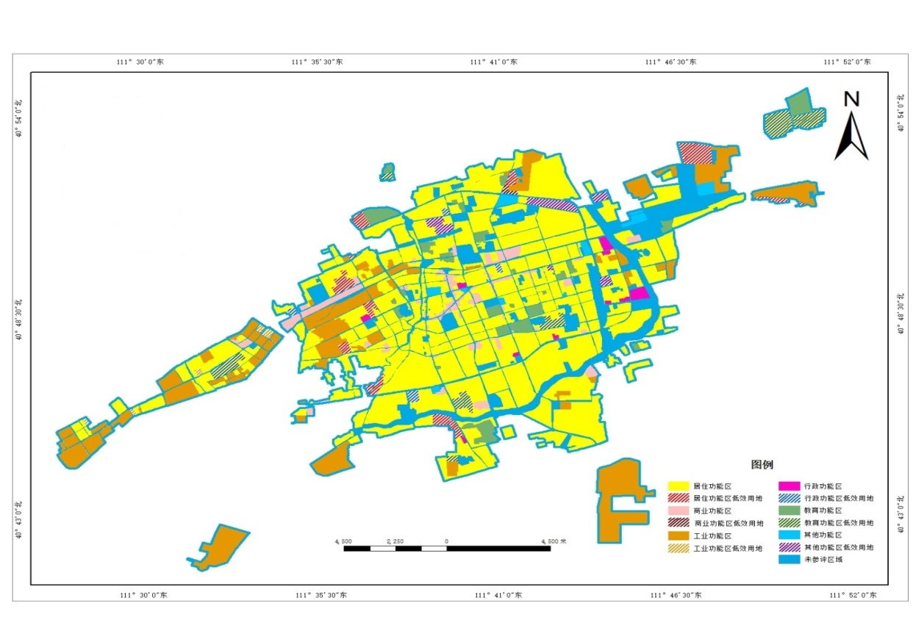

图3 呼和浩特市中心城区低效建设用地分布图

Fig3 Distribution map of inefficient construction land in central city of Hohhot

3.2 低效建设用地特征分析

呼和浩特市中心城区低效建设用地总面积为1311.65 hm2，占整个工作区域7.3%，中心城区总体低效用地比例较低，主要分布于呼和浩特市中心城区外围部分，其中大多分布于回民区和玉泉区西北边缘和西南边缘。玉泉区是呼和浩特市古城区，同时由于城市发展扩张，周边村落划入新城区、赛罕区、回民区，因此各个辖区均存在旧城区，其中玉泉区居多，新城区、赛罕区、回民区少量分布且主要分布在城市外围。该地区基础设施、生活服务配套设施不齐全，建筑物年代久远，造成土地资源没有得到充分利用；此外呼和浩特市城市边缘区新开发的土地局部存在一些空闲地，且有部分城中村在市区内零星分布，都是造成低效用地的原因。 从具体各功能区来看中心城区低效用地特征主要有以下几点：

（1）居住功能区低效用地地块14块；居住功能区低效用地面积较大，但在该功能区低效用地比例较低，为4.08%；从其分布特点来看，居住功能区低效建设用地分布主要集中在回民区东南部和玉泉区西北部，新城区南部有少量分布，而且大多分布于中心城区外延部分。这主要是由于旧城区主要分布于城市外围且玉泉区旧城区面积较大，是目前呼和浩特市住宅用地中亟待挖潜的一些区域。（2）商业功能区低效用地地块1块；商业功能区低效用地比例较低，仅为2.72%，呼和浩特市中心城区人口密集，商业集聚，道路通达度较高，用地经济性较强是其土地利用效率较高的主要原因。该低效块地位于呼和浩特市新城区，且处在中心城区外延部分，造成该地块低效的原因可能是正在建设或改造，其地价实现水平相对较低。（3）工业功能区低效用地地块5块。工业功能区低效用地比例最低，仅为1.45%，且5块地位于中心城区西南部的金川开发区部分，主要原因可是呼和浩特市城市中心区有很多零散、小型工矿仓储用地，大多已停产，为增加用地潜力这些都需要调整；现有工矿仓储企业多被安置在城区外围的工业园区，例如城中心的金海工业园区，为了体现城市建设用地节约集约利用就应转换用途，调整到城区外围；（4）行政办公功能区低效用地地块4块；行政办公功能区低效建设用地比例较高，为32.81%，在回民区、玉泉区和新城区均有分布，主要是由于其用地性质独特且可能是处于建设改造过程中或者由于建设年代较为久远导致其综合容积率和建筑密度不高。（5）教育功能区低效用地地块9块；教育功能区低效用地比例较高，为40.97%，低效用地区包括内蒙古农业大学东区、内蒙古建筑职业学校、内蒙古工业大学、内蒙古警官学校几所高校以及大学城的部分用地，综合容积率水平在所有高校中较低，其单位用地服务学生数及建筑密度水平也较低，其校舍等服务设施的建设也在逐步完善之中，因此其低效程度处于全市教育功能区较高水平。（6）其他功能区低效用地地块5块；其他功能区低效用地比例为50.11%，是几类功能区中低效比例最高的用地，这些功能区地块主要分布于新城区和赛罕区，绝大多数是规划用途被归类为居住用地的功能区，还有少量功能区块被规划为工业用地、商业用地以及医疗用地，是目前呼和浩特市市其他功能区中亟待挖潜的一些区域。

4 结论与建议

4.1 结论

本文在界定中心城区概念的基础上，根据土地用途将呼和浩特市中心城区划分为居住、商业等6类功能区，并通过建立绝对面—相对面指标体系对各类用地进行识别，从而构建出呼和浩特市中心城区低效建设用地格局。研究表明，整体低效用地比例不高且由城市中心向外围逐渐升高；同时，低效用地主要分布于旧城区、城中村或新开发的工业园区，这部分土地有待挖潜；在各个功能区中教育、行政办公和其他功能区低效用地比例偏高，居住、商业、工业功能区低效用地比例较低，说明土地资源配置有待优化。

4.2 建议

中心城区是城市政治、经济、文化的核心区域，中心城区用地效率的高低是城市发展的命脉所在。所以，针对呼和浩特市中心城区现存低效用地区域的用地效率提升提出建议：（1）按照节约集约用地的要求，落实“多规合一”，优化国土空间开发格局。在“多规合一”进程中将土地利用总体规划与经济社会、交通、水利、城建等各项基础设施专项规划相衔接，科学划定重点项目建设用地区域，引导各类项目向产业带和特色园区集中。（2）按照“先存量、后增量”的原则，政府应该在国土空间规划的指导下、优先盘活存量土地，严格控制增量土地。对于闲置土地较多的地区，必须限制增量土地的供给；注重基础配套设施的建设，加强城镇工矿闲散用地整合，鼓励低效用地增容改造和深度开发；呼和浩特市旧城区低效用地开发潜力大，在近期内应加大挖潜力度，快速高效地盘活存量土地；存量土地再利用时，应当优先保证适合中低收入家庭需要的普通商品住房、经济适用住房建设以及必需的市政设施建设；城市中心亟待进行产业调整的低效土地，可以实施“退二进三”，发展第三产业，或配备一定数量的公共设施等，提高土地利用的社会效益、经济效益和生态效益；大力推行“城中村”改造，对城市建成区内的无地村庄，鼓励各类投资者参与开发改造。（3）充分发挥市场配置土地资源基础性作用，进一步完善资源配置机制。严格限制划拨供地范围，全面落实经营性土地使用权招标、拍卖和挂牌出让的制度，扩大城市基础设施及各类社会事业用地中经营性用地的招拍挂比例，提高土地的市场化配置比例，通过市场显化土地资产价值，增强土地使用者的用地成本意识，自觉珍惜土地、集约用地。

参考文献（References）：

1. [1] 仇保兴.我国城镇化中后期的若干挑战与机遇——城市规划变革的新动向[J].城市规划,2010,34(01):15-23.
2. [] 王建武,张尚斌,周金瑾.我国土地市场运行特征与对策分析[J].中国土地,2017(02):37-39.
3. [3] 马克星,刘红梅,王克强,等. 上海市土地市场供给侧改革研究[J].中国土地科学,2017,31（1）:37 - 47.
4. [] 张勇,郑燕凤,朱伟亚.低效用地认定及处置政策[J].中国土地,2018(06):34-35.
5. [5] 曾思燕,薛亚洲,徐春鹏,许瑞山,陈浮.基于主体功能的城市低效用地多准则评价——以徐州市为例[J].国土与自然资源研究,2018(03):24-28.
6. [] 吴次芳,王权典.广东省“三旧”改造的原则及调控规制[J].城市问题,2013,10:78 - 84.
7. [] 田光明,宁晓锋,臧俊梅.广东“三旧”改造实现机制与国际比较[J].广东土地科学,2014,4:15 - 20.
8. [8] 刘新平,严金明,王庆日.中国城镇低效用地再开发的现实困境与理性选择[J].中国土地科学,2015,29(01):48-54.
9. [9] 曹飞.城市存量建设用地低效利用问题的解决途径——以工业用地为例[J].城市问题,2017(11):72-77.
10. [10] 罗遥,吴群.城市低效工业用地研究进展——基于供给侧结构性改革的思考[J].资源科学,2018,40(06):1119-1129.
11. [] 王丹,方斌,陈正富.基于外部性理论的单中心城市土地经济效益测度与低效用地诊断研究——以扬州市区为例[J].中国土地科学,2018,32(06):61-67.
12. [] 卢宗亮,王红梅,刘光盛,梁宇哲,易璐,杨丽英,蔡城锋.生态—经济竞合下低效建设用地再开发空间重构——以湛江市中心城区为例[J].中国土地科学,2018,32(12):34-41.
13. [13] 林坚,叶子君,杨红.存量规划时代城镇低效用地再开发的思考[J].中国土地科学,2019,33(09):1-8.
14. [] 章翔飞. 存量规划背景下中心城区低效用地再开发策略研究[D].苏州科技大学,2017.

   